

ประกาศสถานีตำรวจภูธรลำปาว
เรื่อง ประกาศผู้ชนะการเสนอราคา การจัดซื้อวัสดุน้ำมันเชื้อเพลิง ของสถานีตำรวจภูธรลำปาว
เดือน ตุลาคม ๒๕๖8 วิธีเฉพาะเจาะจง
******************************
ตามที่สถานีตำรวจภูธรลำปาวมีโครงการจัดซื้อวัสดุน้ำมันเชื้อเพลิง ของสถานีตำรวจภูธรลำปาว
เดือน ตุลาคม ๒๕๖7 โดยวิธีเฉพาะเจาะจง นั้น
การจัดซื้อน้ำมันเชื้อเพลิง ของสถานีตำรวจภูธรลำปาว จำนวน ๑ งวด ผู้ที่ได้รับคัดเลือกได้แก่
ห้างหุ้นส่วนจำกัด ณัฐวุฒิบริการ โดยเสนอราคาน้ำมันเชื้อเพลิง เป็นเงินทั้งสิ้น จำนวน 60,000 บาท
(หกหมื่นบาทถ้วน) รวมภาษีมูลค่าเพิ่มและภาษีอื่น ค่าขนส่ง ค่าจดทะเบียน และ ค่าใช้จ่ายอื่น ๆ ทั้งปวง

ประกาศ ณ วันที่ 10 ตุลาคม พ.ศ. 2568
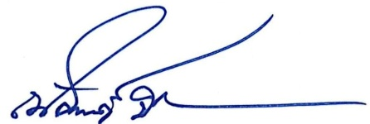

พันตำรวจโท
( ณัฐพงศ์ บึงบัว )
สารวัตรสถานีตำรวจภูธรลำปาว

